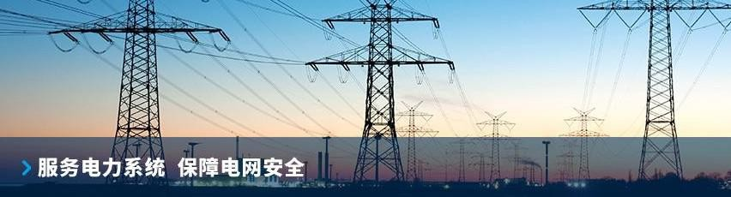

山东国维电气有限公司招聘简章

【公司简介】
山东国维电气有限公司,成立于2011 年,注册资金5000 万元,位于济南市高新区中铁汇展国际, 分公司设立于青岛。主要从事变电站继电保护设备、直流系统、智能仪表的销售及电力工程总承包（含工程设计、技术咨询、安装、调试）等业务。公司
取得承装（修、试）三级资质，电力工程总承包三级资质。通过 ISO9000 质量、环境、安全管理体系认证。凭借多年在电网保护及自动化控制领域积累的技术和专业能力,成 为国家电网、石化、钢铁等用户的合格供应商及施工单位入围企业，可为用户发、输、 配电工程，提供技术咨询，设计，设备安装、调试、试验，及验收送电服务。

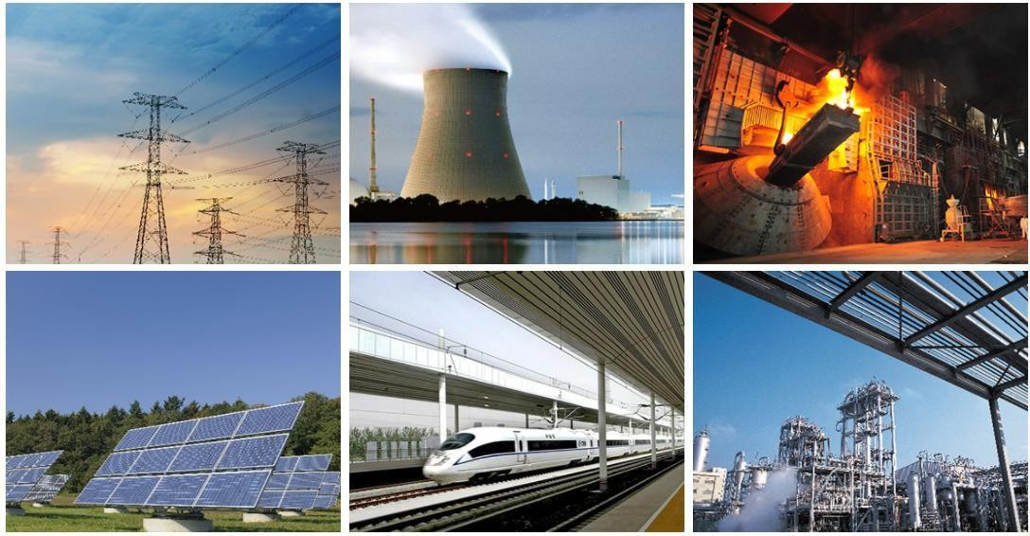

【招聘职位】

招聘岗位 | 任职要求 | 工作地点 | 岗位职责 | 学历
电气工程师 | 1、电力系统自动化、电气自动化或机电一体  化、计算机、通信工程以及相关专业大专以上学历；  2、熟悉电气原理和回路，对二次回路有所了解；  3、对继电保护有一定基础，能看懂二次回路图纸；  4、适应山东及周边省区出差生活；  5、学习能力强，有上进心；  6、遵守职业道德。 | 山东省内及河北、天津等周边省区 | 1、负责电力系统变电站继电保护的现场调试组网、 后台数据库搭建工作，与厂站及调度通讯工作； 2、负责南瑞继保代维项目的售后服务及维护工作；  3、与外厂家设备通讯调试；  4、填写相关服务报告并准时递交；  5、保持良好的售后服务质量；  6、遵守行业安全作业规则要求，快速有序完成现场作业任务；  7、完成客户的基本操作培训；  8、为客户提供设备安装和现场技术服务，确保设备运行的有效性及安全性；  9、解决现场二次回路检查，帮助客户查找问题故障。  10、变电站一次、二次设备及辅控系统安装、施工、 改造及整站调试。 | 本科及以上学历（特别优秀者可放宽至专科）
【专业要求】
电力系统自动化、继电保护、高电压、电气、电子、自动化、通信工程、机电一体化、数控、计算机等相关专业，专科及以上学历毕业生，仅限男生。

【公司待遇】
公司提供员工宿舍；五险一金；带薪假期；定期体检；过节福利；通讯补贴；出差补贴；年终绩效；通过南瑞继保（后附简介）等级考核，试用期满，经考评合格后年收入在十万元以上，满2年以上，表现优异者可达十五万元以上。
【联系方式】
联系人： 付经理 15614621415（微信同号）
陈经理 13953682933（微信同号）
公司地址：济南市高新区工业南路 59 号中铁财智中心 4 号楼 1408
青岛分公司地址：青岛市城阳区文阳路1180号京口工业园山东国维电气有限公司青岛分公司
【郑重承诺】
- 面试、培训期间均报销往返路费，承诺不收取任何费用；
- 培训结束入职者，培训期间工资待遇本科生3000元/月，专科生2500元/月；出差补助 240 -360元/日，出差期间交通费用实报实销，通讯补助150元/月；
- 根据工作表现及综合打分年终奖一万至五万元。

